Методи кількісного аналізу ризику.

Вступ
В цій курсовій роботі розповідається про різні методи кількісного аналізу ризику. Це такі методи, як статистичний, аналітичний, метод аналогій та ін. Одним з найбільш розповсюджених методів кількісного аналізу ризиків різних видів господарської діяльності є статистичний метод. Він базується на аналізі коливань оціночного показника, який характеризує результативність дій підприємства за певний період часу. Метод оцінки фінансової стійкості орієнтований на оцінку фінансової стійкості підприємства (проекту) і на ідентифікацію на цій основі потенційних зон ризику . Суть методу полягає у виявленні чутливості оціночних показників проекту при зміні значень вхідних величин. Метод аналогій для оцінки ризику передбачає використання даних про аналогічні проекти, які виконувалися у порівнянних умовах.

Статистичний метод
Одним з найбільш розповсюджених методів кількісного аналізу ризиків різних видів господарської діяльності є статистичний метод.
Він базується на аналізі коливань оціночного показника, який характеризує результативність дій підприємства за певний період часу. Як оціночний показник звичайно використовують величину втрат, що були допущені в минулих періодах господарської діяльності, наприклад, недоодержання доходу чи прибутку.
Залежно від результативності дій за аналізований період часу і рівня втрат, діяльність підприємства відносять до однієї з п'яти областей ризику (рис. 1): безризикова область,
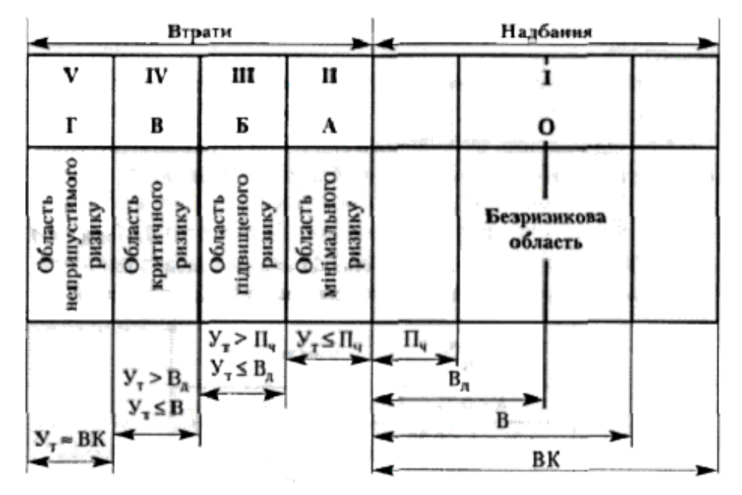
Умовні позначки: В - виторг,
П_{ч} - чистий прибуток; ВК - власні кошти підприємства;
В_{д} - валовий доход; У_{т} - утрати
Рис. 1. Схема областей ризику
область мінімального ризику, область підвищеного ризику, область критичного ризику, область неприпустимого ризику.
Областю ризику називається деяка частина загальних втрат, у межах якої вони не перевищують встановленого граничного значення.
Віднесення результатів діяльності підприємства до певної області ризику виконується залежно від рівня втрат.
Рівень втрат визначається залежно від частки втрат у загальній величині власних коштів підприємства.
Для кількісної оцінки рівня втрат уводять поняття коефіцієнта ризику (К). Коефіцієнт ризику можна розраховувати:
- як відношення всього капіталу підприємства до суми його активів;
- як відношення розміру втрат до величини власних коштів підприємства (табл. 1);
- як відношення очікуваного значення втрат до очікуваного значення доходу або прибутку (табл. 2) тощо.
Таблиця 1
Рівні ризику залежно від співвідношення величини можливих утрат і величини власних коштів підприємства

У=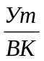 | Рівень ризику
К0,25 | Прийнятий
0,25<К0,50 | Припустимий
0,50<К0,75 | Критичний
К>0,75 | Катастрофічний

Таблиця 2
Типи поведінки особи, що приймає рішення
залежно від співвідношення очікуваних значень
утрат (Е_{ут}) і надбань (Е_{нд})
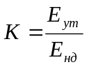 | Тип поведінки
К0,2 | Песимістичний
0,2<К0,4 | Обережний
0,4<К0,6 | Середньоризикований
0,6<К0,8 | Ризикований
0,8<К1 | Високого ступеня ризику
К1 | Азартний

У розглянутому варіанті статистичного методу, значення коефіцієнта ризику є скоріше нормованими значеннями, то характеризують певний рівень утрат, а не розрахованими відповідно до викладеного вище.
Так, утратам у розмірі половини чистого прибутку відповідає коефіцієнт ризику 0,125, а утратам усього чистого прибутку - 0,25 (область мінімального ризику). Відповідно, утратам у розмірі валового доходу відповідає коефіцієнт ризику 0,5, а в розмірі його половини — 0,375 (область підвищеного ризику) і т. д.
Частота виникнення певного (і-го) рівня втрат знаходиться за формулою:
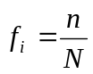, (1)
де п - число випадків настання конкретного рівня втрат; N - загальне число випадків у статистичній вибірці, що включає й успішно здійснені операції даного виду.
Розглянемо характеристику кожної з областей.
Безризикова область (І) - характеризується відсутністю будь-яких утрат при здійсненні господарської діяльності з гарантією одержання розрахункового прибутку. Теоретично прибуток не обмежений. Коефіцієнт ризику К₁ = 0.
Область мінімального ризику (II) - характеризується розмірами втрат, які не перевищують чистого прибутку. Коефіцієнт ризику К₂ = 0 - 0,25. Підприємство ризикує тим, що, у гіршому випадку, воно не одержить чистого прибутку. У кращому випадку - чистий прибуток буде менше його розрахункового значення.
Область підвищеного ризику (III) — характеризується втратами, що не перевищують валового доходу. Коефіцієнт ризику К₃ = 0,25 - 0,50. Підприємство ризикує тим, що, у гіршому випадку, воно не зможе виплатити заробітну плату своїм працівникам за виконану роботу, але при цьому покриє матеріальні витрати, пов'язані з виробництвом продукції.
Область критичного ризику (IV) - характеризується втратами, величина яких не перевищує виторгу від реалізації продукції. Коефіцієнт ризику К₄ — 0,50- 0,75.
Область неприпустимого ризику (V) - характеризується втратами, порівняними з розміром власних коштів підприємства, тобто можливе повне банкрутство. Коефіцієнт ризику К₅ = 0,75- 1,0.
Приклад 1. Є статистичні дані за 3 роки про роботу конкретного будівельного підприємства за одним з напрямків його діяльності - зведення будинків і споруджень. Необхідно, користуючись статистичним методом, розрахувати очікуваний рівень ризику (коефіцієнт ризику) даного виду діяльності і розкид його значень. Вихідні дані наведені в табл. 3.
Загальну частоту виникнення втрат F_{a} визначимо як суму частот. Відповідно по роках:
- - F₀ = (0,32 + 0,33 + 0,05 + 0,05)/1 = 0,75;
- -F,= (0,35 + 0,20 + 0,20 + 0,05)/1 - 0,80;
- -F₀= (0,05 + 0,17 + 0,25 + 0,38)/1 - 0,85.
Отримані значення переносимо в табл. 3. Як видно з даних табл. 3, утрати знаходяться в областях ризику II-V. Очікуване значення як середньозважене з усіх можливих результатів знайдемо за формулою (3.1)
Таблиця 3
Частота виникнення втрат в областях ризику
Рік | Загальні  витрати | Область  мінімального  ризику | Область  підвищеного  ризику | Область  критичного  ризику | Область  неприпустимого  ризику
2001 | 0,75 | 0,32 | 0,33 | 0,05 | 0,05
2002 | 0,80 | 0,35 | 0,20 | 0,20 | 0,05
2003 | 0,85 | 0,05 | 0,17 | 0,25 | 0,38

Оскільки в областях ризику коефіцієнт ризику приймає значення: у II - 0-0,25; у III - 0,25-0,50; у III - 0,50-0,75; у IV - 0,75-1,00, то в якості X_{і}, візьмемо середні значення коефіцієнта ризику в кожній області (як для інтервального ряду).
Очікуване (середньозважене) значення коефіцієнта ризику для 2003 р. (див. формулу 3.1)
Стандартне відхилення (див. формулу 4)
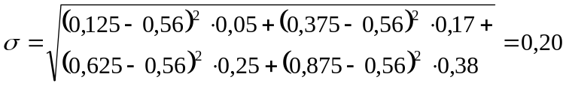
Таким чином, очікуване значення коефіцієнта ризику дорівнює 0,56 при стандартному відхиленні, рівному 0,20. Очікуване значення рівня ризику знаходиться в зоні критичного ризику, але може коливатися від області підвищеного ризику до області неприпустимого ризику К = 0,56 ± 0,20.
Аналогічним чином проводять обчислення для інших років. Обчислення очікуваних значень і їхнього розкиду для кількох років дозволяє виявити тенденції їх зміни і відповідно зміни шансів підприємства на успіх у даній галузі діяльності. Результати розрахунків, виконаних за даними табл. 4.3 представлені в табл. 4.4.
Таблиця 4
Результати розрахунків
Рік | Е | σ
2001 | 0,237 | 0,20
2002 | 0,286 | 0,23
2003 | 0,56 | 0,20

Нижче на рис. 2 представлено графік зміни коефіцієнта ризику в часі (за період з 2001 по 2003 р.) і його екстраполяція за допомогою степеневої функції на 2004 р.
З графіка випливає, що спостерігається тенденція до росту рівня ризику, згідно з прогнозом у 2004 р. коефіцієнт ризику зросте до 0,6 (критичний рівень ризику, див. рис. 1).
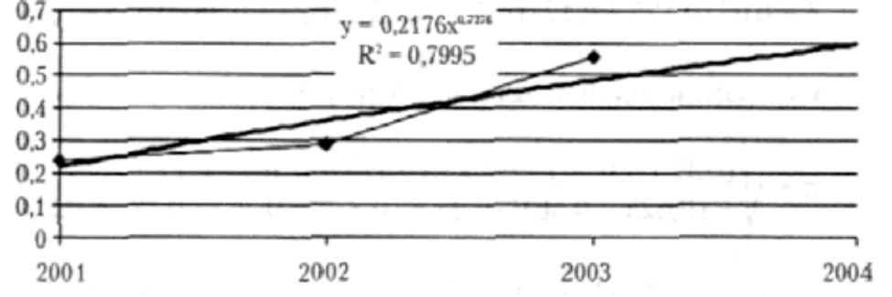

— *— Статистичні дані — — Апроксимація і прогноз
Рис. 2. Прогноз зміни рівня ризику
Даний метод дає досить точні результати при дотриманні трьох основних умов:
- наявність достовірних статистичних даних не менш ніж за 3-5 попередніх періодів господарювання;
- наявність чітко виражених тенденцій зміни рівня ризику в минулому і сьогоденні;
- виявлені тенденції змін оціночного показника зберігаються і у прогнозованому періоді часу (це може бути при аналогічних зовнішніх умовах в аналізованому та прогнозованому періодах часу).
В умовах різких різноспрямованих змін зовнішнього і внутрішнього середовища господарювання даний метод практично не застосовується. Крім того, він більшою мірою орієнтований на констатацію існуючого положення, ніж на прогнозування майбутніх результатів.
Різновидом даного методу є метод Монте-Карло, який за допомогою імітаційного аналізу дозволяє встановлювати ймовірності та величини змін оціночних характеристик проекту при можливому настанні несподіваних кризових ситуацій. Даний метод вимагає побудови і серйозних досліджень математичних моделей.

Метод оцінки фінансової стійкості (аналізу доцільності витрат)
Метод орієнтований на оцінку фінансової стійкості підприємства (проекту) і на ідентифікацію на цій основі потенційних зон ризику .
Виділяють два його різновиди: 1) фіксація фінансового стану підприємства (оцінка фінансової стійкості); 2) зіставлення фінансової стійкості підприємства до і після впровадження аналізованого проекту (оцінка доцільності витрат). Віднесення фактичного або прогнозованого (у результаті впровадження проекту) стану підприємства до однієї з областей фінансової стійкості (нестійкості), і відповідно, областей ризику, виконується на основі аналізу достатності обігових коштів (власних або позикових) для формування запасів і покриття витрат, пов'язаних з виконанням розглянутих видів діяльності (проектів).
Для цього використовують наступні показники:
- Е_{с} надлишок (+) або нестача (-) власних обігових коштів, необхідних для функціонування підприємства або реалізації проекту;
- ±Е_{т} надлишок (+) або нестача (-) власних, а також середньострокових і довгострокових позикових обігових коштів;
- ±Е_{н} надлишок (+) або нестача (-) загальної величини обігових коштів (з урахуванням середньострокових і довгострокових, а також короткострокових кредитів і позик).
Ці показники відповідають показникам забезпеченості запасів і витрат джерелами їхнього формування.
Для їхнього визначення використовують балансову модель стійкості фінансового стану підприємства, то має такий вигляд:
О+ Z + R_{a} = Д_{с} + Kc._{д} + K_{K}+R_{K}, (2)
де О - основні засоби і вкладення; Z - запаси і витрати; R_{a} - грошові кошти, короткострокові фінансові вкладення, дебіторська заборгованість та інші активи; Д_{с} - джерела власних коштів; K_{с} - середньострокові, довгострокові кредити і позикові кошти; К_{к} - короткострокові кредити (до 1 року), позички, не погашені в термін; R_{K} - кредиторська заборгованість і позикові кошти.
Величина власних обігових коштів визначається як різниця між величиною джерел власних коштів і величиною основних засобів і вкладень:
Е_{с} = Д_{с} - О, (3)
відповідно їхній надлишок (+) або недолік (-)
±Е_{с} = E_{с} - Z. (4)
Надлишок (+) або нестача (-) власних, а також середньострокових і довгострокових позикових коштів
±Е_{т} = (Е_{с} + K_{с}._{д}) - Z. (5)
Надлишок (+) або нестача (-) загальної величини обігових коштів
±Е_{н} = (Е_{с} + К_{с}._{д} + К_{к}) - Z. (6)
Обчислення трьох показників фінансової стійкості дозволяє ідентифікувати фінансовий стан підприємства виділеним фінансовим областям.
При ідентифікації області фінансової стійкості використовується наступний трикомпонентний показник
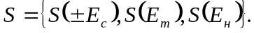 (7)
Функція S(x) визначається в такий спосіб:
S(x) = 1, якщо х > 0,
S(x) = 0, якщо х < 0. (8)
Залежно від значень , ±Е_{с}, ±Е_{т}, ±Е_{н} виділяють п'ять областей фінансової стійкості і відповідних їм областей ризику:
1) область абсолютної стійкості, коли мінімальна величина запасів і витрат відповідає безризиковій області (див. рис. 1):
±Е_{с} > 0,
±Е_{m}>0, =(1,1,1); (9)
±Е_{н}>0;
2) область нормальної стійкості відповідає області мінімального ризику, коли є нормальна величина запасів і витрат:
±Е_{с} 0,
±Е_{m} 0, =(1,1,1); (10)
±Е_{н} 0;
3) область нестійкого стану відповідає області підвищеного ризику, коли є надлишкова величина запасів і витрат
±Е_{с}>0,
±Е_{m}>0, =(0, 1,1); (11)
±Е_{н}>0;
4) область критичного стану відповідає області критичного ризику, коли присутні затовареність готовою продукцією, низький попит на продукцію і т. д.:
±Е_{с}<0,
±E_{m}<0, = (0,0,1); (12)
±Eн0;
5) область кризового стану відповідає області неприпустимого ризику, коли спостерігаються надмірні запаси і затовареність готовою продукцією, тобто підприємство знаходиться на межі банкрутства:
±Е_{с}<0,
±E_{m}<0, =(0,0,0); (13)
±E_{н}<0;
На рис. 3 пояснюється економічний зміст класифікації областей фінансової стійкості і відповідності їх областям ризику.
При ньому ±Е_{с} - ±Е_{а}, виходячи з формул 9 і 10. З рисунка видно, що крива фінансового стану відповідає кривій ризику.
Практичне застосування аналізу фінансової стійкості підприємства (оцінки доцільності вкладень у проект або вид діяльності) розглянемо на прикладі.
Приклад 2.
На основі показників Е_{с}, Е_{т}, Е_{н} , оцінки надлишків або нестачі величин, які вони характеризують ±Е_{с}, ±Е_{т}, ±Е_{н} , а також запропонованої вище класифікації, необхідно виконати поглиблене дослідження фінансової стійкості підприємства й оцінити доцільність вкладення коштів в інвестиційний проект. Вихідні дані і результати виконаних на їх основі розрахунків наведені в табл. 5. У графі 4 наведено очікувані значення показників після впровадження інвестиційного проекту.
З аналізу фінансової стійкості підприємства стосовно умов прикладу випливає, що воно знаходиться в області критичного фінансового стану, що відповідає області критичного ризику. В результаті інвестування проект}' фінансовий стан не змінився. Отже, інвестиції в проект не змінять фінансового стану підприємства, упроваджувати проект недоцільно.
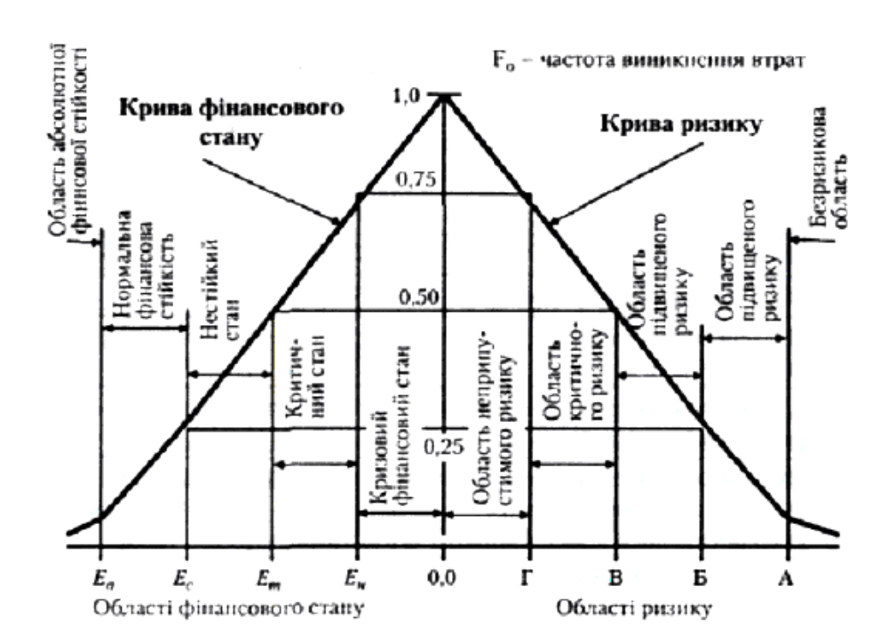
Рис. 3. Співвідношення областей фінансової стійкості й областей ризику
Поглиблений аналіз (графа 5 табл. 5) показує:
- збільшення частки власних обігових коштів;
- зменшення частки довгострокових, середньострокових і коротко-cстрокових кредитів і позик.
Це дозволяє судити про деяке поліпшення фінансового стану підприємства, яке прогнозується у результаті впровадження інвестиційного проекту.
До недоліків даного методу варто віднести те, то він не враховує впливу конкретних факторів на ріст або зменшення ступеня ризику проекту (виду діяльності), хоча і дає досить точну загальну оцінку фінансової стійкості і відповідно ризику підприємства, яке реалізує проект.
Таблиця 5
Вихідні дані і результати оцінки

N рядка | Показники  Показники | Фактично на початок періоду, тис. грн.. | Прогноз на кінець періоду, тис. грн. | Зміна за період
1 | Власні засоби | 701 425 | 711 979 | +10 554
2 | Основні засоби і вкладення | 550 175 | 552 509 | +2334
3 | Власні обігові кошти (ряд.1 – ряд.2) | 151 250 | 159 470 | +8220
4 | Довгострокові, короткострокові кредити і позики | 14 930 | 13 810 | -1120
5 | Власні, а також довгострокові і середньострокові кредити і позики (ряд.3 + ряд.4) | 166 180 | 173 280 | +7100
6 | Короткострокові кредити і позики | 120 421 | 98 711 | -21 170
7 | Загальна величина обігових коштів (ряд.5 + ряд.6) | 286 601 | 271 991 | -14 610
8 | Загальна величина запасів і витрат | 204 720 | 210 117 | +5297
9 | Е_{с}(ряд.3 – ряд.8) | -53 470 | -50 647 | +2823
10 | Е_{m}(ряд.5 – ряд.8) | -38 540 | -36 937 | +1703
11 | Е_{н}(ряд.7 – ряд.8) | +81 881 | +61 864 | -20 017
12 | 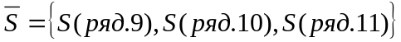 | (0,0,1) | (0,0,1) | х

Аналітичний метод
Аналітичний метол для оцінки ризику передбачає використання традиційних показників, які застосовуються при оцінці ефективності інвестиційних і інноваційних проектів, - період окупності, внутрішня норма прибутковості, індекс рентабельності, чистий приведений доход. Порівнюючи значення перерахованих показників альтернативних проектів, визначають їхній ступінь ризику.
Розглянемо ці показники.
1. Період окупності (РР). Розраховується за формулою:
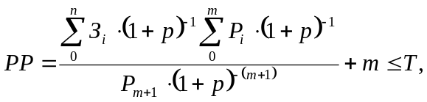
де P_{і} і З_{і}, відповідно результати й інвестиційні витрати і-го періоду; р - норма дисконту; т - номер розрахункового року; п - кількість років реалізації проекту; Т— період життєвого циклу проекту.
У якості розрахункового приймається рік, що передує тому, у якому результати зрівняються з витратами або перевищать їх (рис. 4). Цифрами на рис. 4.4 позначені приведені (дисконтовані) витрати і результати за періодами (роками) реалізації проекту (у тис. грн.).
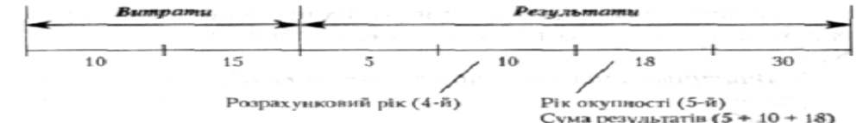
Розрахунок періоду окупності, за даними проекту, представленого на рис. 4, при нормі дисконту 10% наведено нижче
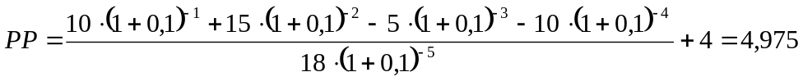 роки
З двох альтернативних проектів менш ризикованим буде проект із меншим періодом окупності.
2. Чистий приведений дохід (NPV). Являє собою суму дисконтованих фінансових підсумків за всі роки реалізації проекту, починаючи дати початку інвестування. Дана величина характеризує загальний результат інвестиційної діяльності, її кінцевий результат.
Розрахункова формула має вигляд
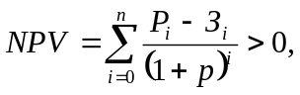 (15)
Результати розрахунку для умов прикладу
тис. грн.
З двох альтернативних аналогічних проектів менш ризикованим буде проект із більшим значенням NPV, як такий, що має більший запас міцності. При різних проектах - більш ризикованим швидше за все буде проект із більшим значенням NPV.
3. Внутрішня норма прибутковості (IRR). Являє собою розрахункову ставку відсотка, при якій проект є беззбитковим і безприбутковим.
Визначається шляхом рішення рівняння (16) відносно IRR, яка повинна бути більше норми дисконту р.
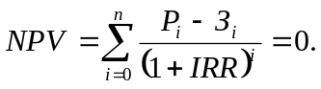 (16)
Для умов прикладу
Звідки IRR - 0,306%. Рішення отримане за допомогою пакета програм Microsoft Excel (функція "Пошук рішення").
Залежно від співвідношення IRR і р виділяють наступні ситуації:
IRR = р - проект безприбутковий і беззбитковий;
IRR <р - проект збитковий;
ІRR > р - проект приносить прибуток.
З двох альтернативних проектів менш ризикованим є проект із більшим значенням IRR, як такий, що має більший запас міцності.
4. Індекс прибутковості (РІ). Являє собою співвідношення приведених доходів до приведених інвестиційних витрат (повинен бути більшим одиниці).
Розрахункова формула має такий вигляд
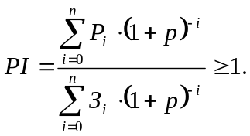 (17)
Для умов прикладу
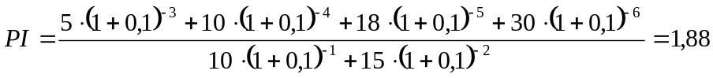
З двох альтернативних проектів менш ризикованим є проект із більшим значенням РІ, як такий, що має більший запас міцності.
Для оцінки ризику можна вибирати будь-який із перерахованих показників, однак, для підвищення надійності оцінки необхідно використовувати всі чотири.
Нижче в таблиці 4.6 наведено дані про частоту застосування в США деякі з розглянутих показників ефективності.
Таблиця 6
Частота застосування показників ефективності, %
Показники | Основний | Допоміжний
IRR | 69 | 14
NPV | 32 | 39
Інші | 12 | 21
Однак при зовнішній переконливості розрахунків у них не враховується вплив конкретних факторів ризику, що не дозволяє рекомендувати даний метод у чистому вигляді для точної оцінки ризику проектів, які реалізуються в Україні, де ступінь ризику дуже високий.

Метод аналізу чутливості (критичних значень)
Суть методу полягає у виявленні чутливості оціночних показників проекту при зміні значень вхідних величин.
Використовуючи даний метод, шукають відповіді на наступні запитання:
- Наскільки може відхилитися значення однієї або кількох вхідних величин від заданих значень (наприклад, наскільки можуть бути знижені ціни або обсяги збуту продукції) за умови, що оціночний показник не вийде за припустимі межі (наприклад, чистий приведений доход буде не менше нуля)?
- Наскільки зміниться значення оціночного показника при заданому відхиленні однієї або кількох вхідних величин від заздалегідь установлених їхніх значень?
Суть методу розглянемо на конкретному прикладі.
Приклад 3.
Необхідно виконати аналіз чутливості інвестиційного проекту, який передбачає організацію виробництва і виробництво однорідної продукції. Вихідні дані наведені в табл. 7. Структуру випуску продукції за періодами реалізації проекту вважати незмінною. Норма дисконту - 10%.
Таблиця 4.7
Вихідні дані
Інвестиції  тис. грн. | Надходження за періодами, тис. грн. |  |  |  | Виплати за періодами,  тис. грн. |  |  |  | Ціна од. Продукції, грн.
Інвестиції  тис. грн. | 2004 | 2005 | 2006 | 2007 | 2004 | 2005 | 2006 | 2007 | Ціна од. Продукції, грн.
310 | 300 | 290 | 250 | 350 | 150 | 200 | 180 | 215 | 10

Необхідно визначити:
- критичне значення ринкової ціни одиниці продукції;
- критичне значення обсягу реалізації продукції;
- критичне значення обсягу реалізації при зменшенні ціни
на 7%.
Рішення.
- Визначення критичного значення ціни — мінімальної ціни, при якій проект буде безприбутковим і беззбитковим.
Вихідну формулу (15) перетворимо до виду
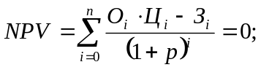 (18)
де О_{і} і Ц_{і} , - відповідно, обсяг виробництва і реалізації, а також ринкова ціпа одиниці продукції в і-м періоді.
Виходячи з даних табл. 7, визначимо обсяги виробництва та реалізації продукції за періодами реалізації інвестиційного проекту, використовуючи формулу
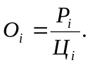 (19)
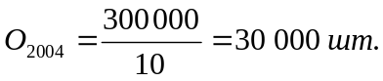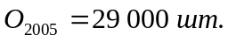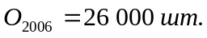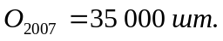
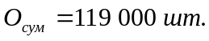
Підставимо в рівняння (18) значення відомих величин, виходячи з припущення, що ціна одиниці продукції в усіх періодах реалізації проекту однакова
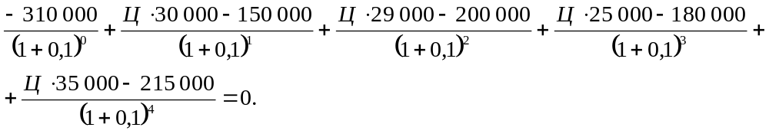
Його рішення: Ц = Ц_{кр} = 9,52 грн./шт.
Таким чином, мінімально припустимим значенням ціни, при якій проект буде беззбитковим, є 9,52 грн./шт.
2. Визначення критичного значення обсягу виробництва продукції (мінімального обсягу при якому проект буде беззбитковим) виходячи з припущення, що структура виробництва і реалізації продукції за період життєвого циклу проекту буде незмінною.
Вихідну формулу (4.15) перетворимо до виду
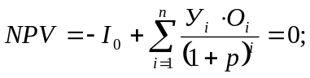 (20)
де П_{і} - питомі надходження за проектом в і-м періоді; І₀ - первинні інвестиції.
Визначимо значення П_{і}.
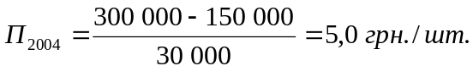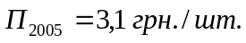
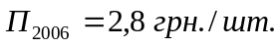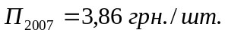
Далі розрахуємо частки виробництва і реалізації продукції кожного року в загальному обсязі.
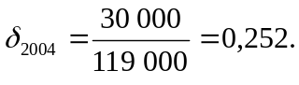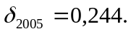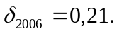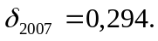
Підставимо у вихідну формулу (20) значення відомих величин
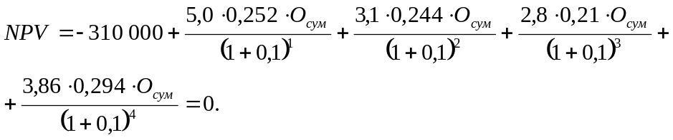
Розв'язавши це рівняння відносно O_{сум} , одержимо О_{крит} = 103 757 шт.
Тобто, при зниженні обсягу виробництва і реалізації продукції до 103 757 піт. проект залишиться беззбитковим.
3. Визначимо критичний обсяг виробництва при зниженні ціни на 7%. Розрахункова формула аналогічна формулі (20) з поправкою, яка враховує зниження ціни
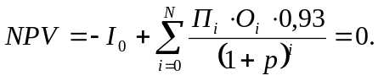 (21)
Рішення рівняння (21) при тих же вихідних даних О_{крит} = 111 567 шт. Тобто, зниження ціни призводить до збільшення критичного обсягу виробництва і реалізації продукції.
З двох альтернативній проектів менш ризикованим є проект, що має більший запас міцності, тобто більшу різницю між заданим і критичним значеннями величин. Так, проект із характеристиками О_{факт1} = 12 000 шт., О_{крит1} - 8000 шт., буде менш ризикованим, ніж проект із характеристиками О_{факт2} = 13 000 шт., О_{крит2} = 10 000 шт. Однак це справедливо тільки для різних проектів. Якщо ж проекти аналогічні (передбачають виробництво аналогічної продукції), то менш ризикованим вважається проект, який має більш низьке (або більш високе, наприклад, для собівартості продукції) критичне значення відповідного параметра. Наприклад, порівнюючи проекти з характеристиками Ц_{факт1 =} 10 грн./шт., Ц_{крит2} - 8 грн./шт. і Ц_{факт2} = 9 грн./шт., Ц_{крит2} - 7 грн./шт., перевагу варто віддати проекту 2, оскільки, при падінні ціни на ринку до 7,5 грн./шт. він усе ще буде приносити прибуток, тоді як проект 1 буде вже збитковим.
До недоліків даного методу варто віднести те, що з його допомогою можна установити діапазон припустимих змін вхідних величин ("запас міцності"), але якою буде ця зміна насправді - даний метод не дозволяє визначити.

Нормативний метод
Він базується на використанні системи фінансових коефіцієнтів, таких як:
- коефіцієнт ліквідності - розраховується як відношення засобів високої і середньої ліквідності (грошових коштів і дебіторської заборгованості) до короткострокової заборгованості. Нормативне значення - не менше ніж 0,5;
- коефіцієнт заборгованості - виражається відношенням суми позикових коштів і суми власного капіталу. Нормативне значення - не більше ніж 0,3-0,5.;
- коефіцієнт автономії - розраховується як відношення загальної суми власних коштів до активу фінансового балансу підприємства. Нормативне значення - не більше ніж 0,5.
- коефіцієнт маневреності - розраховується як відношення власного обігового капіталу (сума дебіторської заборгованості і запасів товарноматеріальних цінностей за винятком кредиторської заборгованості і заборгованості за позиками) до власного капіталу підприємства. Нормативне значення – не менше ніж 0,5.
- коефіцієнт іммобілізації (реальної вартості основних фондів) - являє собою відношення реального статутного капіталу або вартості основних фондів (за винятком зносу) до підсумку балансу підприємства. Нормативне значення - не більше ніж 0,6;
- коефіцієнт покриття - визначається як відношення суми обігових коштів підприємства до суми короткострокової заборгованості. Нормативне значення не менше ніж 2,0-2,5.
Таких коефіцієнтів використовується декілька десятків.
Фактичні значення коефіцієнтів, розраховані для конкретного підприємства, порівнюють з нормативними значеннями. За ступенем відхилення фактичних значень від нормативних судять про величину ризику.
До переваг нормативного методу варто віднести простоту й оперативність розрахунків, однак, як і розглянуті вище аналітичний метод і метод оцінки фінансової стійкості, він не враховує впливу окремих факторів ризику. Тобто він може бути рекомендований в основному для "відсікання" явно неприйнятних рішень, а оцінку тих, що залишилися варто вести іншими методами.
Крім того, різні коефіцієнти можуть свідчити про різний рівень ризику. У цій ситуації для кожного з коефіцієнтів визначають діапазон відхилень від нормативу (діапазон значень), що відповідає певному рівню ризику. Наприклад, відхилення в межах 25% від нормативу свідчать про мінімальний рівень ризику, 50% - підвищений, 75% - критичний, 100% - неприпустимий (див. п. 1). Далі визначають значимість (вагомість) кожного з коефіцієнтів (сума вагомостей дорівнює 1,0). Інтегральну оцінку ризику знаходять як середньозважену.

Метод експертних оцінок
Метол експертних оцінок с, мабуть, тим єдиним метолом, що, дозволяє оцінювати ступінь ризику різних видів виробничо-збутової і фінансової діяльності підприємств в умовах дефіциту інформації. Оцінка ризику виконується на основі суб'єктивних думок експертів - фахівців у конкретній галузі діяльності.
Існують різні різновиди методу експертних оцінок, розглянемо один з них. Представлена методика дозволяє оцінити ступінь ризику ділового співробітництва підприємства зі своїми економічними контрагентами і вибрати найбільш прийнятних з них.
Оцінка ризику виконується поетапно:
- ранжирування - виділення оціночних критеріїв і їхнє ранжирування стосовно конкретної ситуації;
- зважування - визначення вагових характеристик оціночних критеріїв для кожного з можливих ділових партнерів;
- комплексна оцінка — комплексна оцінка ділових партнерів з урахуванням рангів і вагових характеристик оціночних критеріїв і прийняття рішень.
На першому етапі експерти з числа, наприклад, провідних спеціалістів і керівництва підприємства (або незалежні експерти) визначають перелік критеріїв, за якими буде вестися оцінка потенційних партнерів з погляду ризику ділового співробітництва з ними. Далі виконується ранжирування виділених критеріїв за ступенем їх важливості стосовно конкретної ринкової ситуації і специфіки підприємства.
У табл. 8 представлено варіант ранжирування методом попарного порівняння. Залежно від типу партнера (постачальник, торговельний або збутовий посередник, споживач, інвестор тощо), набір оціночних критеріїв може мінятися, однак сама методика залишиться незмінною.
Таблиця 4.8
Ранжирування оціночних критеріїв
Критерій | 1 | 2 | 3 | 4 | 5 | 6 | 7 | 8 | 9 | 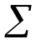
1. Низька вартість робіт |  | 1 | 1 | 1 | 1 | 1 | 1 | 1 | 1 | 8
2. Імідж підприємства | 0 |  | 0 | 0 | 0 | 1 | 0 | 1 | 1 | 3
3. Обсяг робіт | 0 | 1 |  | 1 | 1 | 1 | 1 | 1 | 1 | 7
4. Мінімальний термвн завершення контракту | 0 | 1 | 0 | 0 | 1 | 1 | 1 | 1 | 1 | 6
5. Фінансове становище підприємства | 0 | 1 | 0 | 0 |  | 1 | 1 | 1 | 1 | 5
6. Досвід роботи | 0 | 0 | 0 | 0 | 0 |  | 0 | 1 | 1 | 2
7. Джерела фінансування | 0 | 1 | 0 | 0 | 0 | 1 |  | 1 | 1 | 4
8. Національна належність | 0 | 0 | 0 | 0 | 0 | 0 | 0 |  | 1 | 1
9. Стан реклами | 0 | 0 | 0 | 0 | 0 | 0 | 0 | 0 |  | 0
Експерти оцінюють кожний із критеріїв у таблиці за наступною шкалою: 0 - критерій у даному стовпці має перевагу перед критерієм у даному рядку; 1 - критерій у даному рядку має перевагу перед критерієм у даному стовпці. Ранг критерію визначається сумою чисел у рядку, критерії вищих рангів мають більшу суму чисел (нулів і одиниць), їм варто віддавати перевагу. Даний підхід доцільно використовувати при великій кількості оціночних критеріїв, коли їх неможливо інтуїтивно ранжирувати.
У міру накопичення даних попередніх оцінок ступеня важливості виділених критеріїв отримані результати враховуються при наступних циклах аналізу. Отриманий ранжований ряд критеріїв надалі може бути використаний для оцінки ступеня ризику роботи з конкретними діловими партнерами (постачальниками, посередниками, інвесторами тощо).
Далі ранги критеріїв (суми балів) переводяться у вагомість (у частках одиниці) за наступною схемою:
- розраховується сума балів (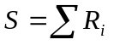), для розглянутого прикладу вона дорівнює 36 (5 - 36);
- розраховуються вагомість кожного з розглянутих критеріїв за формулою 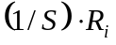 , для критеріїв записаних у табл. 4.8, відповідно, одержуємо: 0,222; 0,083; 0,195; 0,167; 0,140; 0,055;0,111; 0,027.
На другому етапі будують таблицю оцінки кожного з можливих ділових партнерів за зазначеним комплексом критеріїв (табл. 9). Таблиці аналогічного віщу будують для кожного з можливих партнерів.
Таблиця 9
Критеріальна оцінка можливого ділового партнера
Оцінка | Порядкова школа | Критерії
Оцінка | Порядкова школа | 1 | 2 | 3 | 4 | 5 | 6 | 7 | 8 | 9
4 | Лідируючі позиції | 1
3 | Гарні позиції |  | 1 | 1 | 1
2 | Середні позиції |  |  |  |  | 1 | 1
1 | Погані позиції |  |  |  |  |  |  | 1 |  | 1
0 | Найгірші позиції |  |  |  |  |  |  |  | 1

У стовпцях з номерами критеріїв (або назвами) проти рядків з відповідною оцінкою проставляють відмітки, які показують позиції розглянутого ділового партнера по кожному оціночному критерію окремо. Ступінь диференціації оціночної шкали може бути різною. Табл. 9 побудована для оцінки одного з розглянутих партнерів, для інших вона буде мати інший вигляд (кількість таблиць повинна відповідати кількості можливих ділових партнерів).
Далі визначають відносну оцінку (на думку експертів) кожного з потенційних партнерів за кожним з виділених критеріїв. Оцінка ділового партнера за розглянутим критерієм визначається за формулою
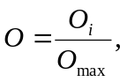 (22)
де О_{і}, - показник партнера за критерієм І (оцінка проти мітки "1" у колонці критерію і); О_{max}. - максимально можливе значення показника (для розглянутої таблиці це 4).
На третьому етапі будують наступну табл. 10.
Таблиця 10
Оцінка надійності і ризику ділового співробітництва
Оціночні критерії | Можливі партнери
Оціночні критерії | 1 | 2 | 3 | 4
Якість сировини (0,33) | 0,025 | 0,025 | 0,025 | 0,330
Обов’язковість виконання умов контракту (0,20) | 0,100 | 0,100 | 0,050 | 0,100
Терміни контракту (0,15) | 0,123 | 0,150 | 0,075 | 0,123
Фінансове становище (0,12) | 0,030 | 0,030 | 0,030 | 0,060
Досвід роботи (0,10) | 0,050 | 0,050 | 0,050 | 0,050
Відстань до виробничої бази (0,1) | 0,075 | 0,050 | 0,050 | 0,025
СУМАРНА ОЦІНКА (Ос) | 0,403 | 0,405 | 0,280 | 0,688
Кожне її значення являє собою добуток відносної оцінки, розрахованої за формулою (10), на вагомість відповідного критерію. Оптимальний варіант, з погляду ризику ділового співробітництва, визначається за максимальною сумарною оцінкою (теоретично вона приймає значення від 0 до 1).
Вагомості оціночних критеріїв зазначені в табл. 10 у дужках (у рядках з назвами відповідних критеріїв).
Аналіз таблиці показує, що явно кращим партнером, щодо ризику ділового співробітництва, є четвертий, гіршим - третій.
Для прийняття рішень можна використовувати наступну шкалу (рис. 5).
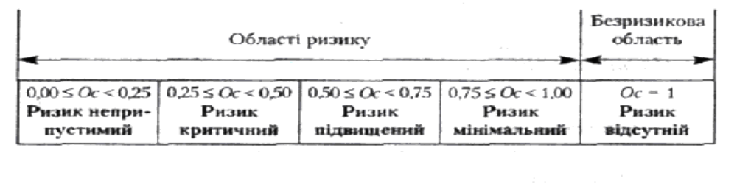Рис. 5. Схема оцінки ризику

Метод аналізу ризику за допомогою дерева рішень
Існує кілька різновидів даного методу. Розглянемо два з них.
1. Використання дерева рішень для розробки оптимального алгоритму дій з урахуванням результативності і ризику.
У процесі підготовки рішення виділяють різні його варіанти, то можуть бути прийняті, а також для кожного з варіантів ситуації, які можуть наступити незалежно від волі особи, яка приймає рішення. Ці ситуації також беруть до уваги.
Далі, зображуючи графічно можливі варіанти рішень і їхні наслідки, одержують дерево рішень, що залежно від ступеня складності проблеми має різне число гілок.
Слідуючи від вихідної точки уздовж гілок дерева, можна різними шляхами досягти будь-якої його кінцевої точки. Гілкам конкретного дерева співвідносять об'єктивні або суб'єктивні оцінки можливості реалізації розглянутих подій і виливу на них прийнятих рішень або виконуваних дій (вірогідність, розміри витрат і доходів). Таким чином, слідуючи уздовж гілок дерева, можна за допомогою відомих правил комбінування оцінок оцінити кожен варіант шляху таким чином, що вони стануть практично порівнянними для особи, яка приймає рішення (ОПР). Отже, можна знайти оптимальні рішення й одночасно проранжувати різні варіанти дій.
Для оцінки використовують імовірності, коефіцієнти впевненості або шанси. Комбінування оцінок ведуть за допомогою правил отримання логічного висновку в умовах неповної визначеності.
Розглянемо приклад, коли для оцінки використовують імовірності. У цьому випадку для їхнього комбінування використовують підхід Байєса. Відповідно до нього ступінь невизначеності кожної події оцінюється імовірністю (0-1). Вихідними даними для застосування методу Байєса служать не тільки імовірності, але і коефіцієнти впевненості, а також шанси, на підставі яких обчислюють Імовірності.
Метод Байєса дозволяє визначати відносну правдоподібність висновків залежно від наявності або відсутності підтверджуючих або заперечуючих свідчень. Він заснований на теоремі Байєса:
(23)
де Р(Н/Е) - апостеріорна ймовірність висновку Н при наявності свідчення Е (тобто імовірність висновку Н за умови, що відомо факт існування Е); Р(Н) - апріорна ймовірність висновку Я при відсутності будь-яких свідчень; Р(Е) - імовірність свідчення Е; Р(Е/Н) - імовірність того, що свідчення Е має місце,
якщо вірний висновок Н; Р(Е/неН) - імовірність того, що свідчення Е мас місце, якщо висновок Н помилковий.
Згідно з теоремою (23), одержання нових незалежних свідчень дозволяє збільшити або зменшити ймовірність висновку. При цьому урахування свідчення з номером N+1 проводиться на базі ймовірності, обчисленої з урахуванням N попередніх свідчень.
Приклад 4.
Головний економіст підприємства (ОПР) аналізує плани розвитку виробництва на наступний рік . Так, крім іншого, підприємство випускає, виріб І-1 протягом тривалого терміну і реалізує споживачам без будь-яких ускладнень. У плані розвитку передбачається перейти до випуску більш сучасних виробів, ніж І-1. Пропонується два варіанти нових моделей: І-11 та І-12. З них остання є більш сучасною.
Попередні розрахунки показують, що перехід на випуск моделі І-11 принесе підприємству за рік чистого прибутку на 20 млн. грн. більше, ніж випуск І-1 (у випадку, якщо реалізація нової моделі буде вдалою). Якщо реалізація нової моделі буде йти з утрудненнями, то ЇЇ виробництво знизить річний прибуток підприємства на 2 млн. грн. Аналогічні розрахунки, зроблені для моделі 1-12, дали такі результати:
- при вдалому результаті - збільшення прибутку підприємства на ЗО млн, грн.;
- при невдалому результаті - зменшення прибутку на 15 млн. грн.
Виходячи зі знання виробничих умов підприємства і ринкової ситуації, ОПР упевнена в успіху на 70%.
ОПР відомо, що існує маркетингова організація, яка займається дослідженнями у галузі прогнозування ситуацій, пов'язаних з модернізацією продукції і виведенням її на ринок. Подібне дослідження для даного підприємства буде коштувати 300 тис. грн. З минулого досвіду відомо, що висновки даної організації виявлялися вірними в 60% випадків, коли передвіщався успіх, і в 80% випадків, коли передвіщалася невдача. Виходячи з цього, потрібно прийняти рішення:
- Чи варто звертатися до послуг маркетингового агентства?
- Слід переходити на випуск нової моделі виробу, чи продовжувати випускати стару?
- Якщо переходити, то на яку модель конкретно?
Дана задача досить складна, оскільки є кілька можливих варіантів прийняття рішень, існує багато неупорядкованої інформації ймовірнісного характеру.
Для розв'язання подібного роду задач будують дерево рішень, яке допомагає точно сформулювати проблему й організувати пошук оптимального рішення.
Дерево рішень, побудоване для умов розглянутого прикладу, представлене на рис. 4.6, де прийняті наступні умовні позначки:
•А- початковий стан;
- Б_{і}, B_{і}, Г_{і} - стани або точки розгалуження;
- K₁ - K₁₅ - кінцеві стани;
- Д₁₀ - Д₁₁ - дії першого рівня;
- Д₂₀ – Д₂₂ - дії Другого рівня;
- П₁₀ - П₁₂ - події першого рівня;
- П₂₀ - П₂₂ - події другого рівня.
Аналізуючи дерево процедури прийняття рішень, нескладно помітити, що воно включає гілки двох видів:
- дії, що залежать від рішення ОПР (замовить вона аналіз чи ні; які моделі виробу буде рекомендувати до випуску в на ступному році);
- події, що є наслідками рішень ОПР, однак на характер яких вона не може вплинути (після ухвалення рішення про випуск нового виробу, успіх або невдача з його реалізацією не залежать від ОПР, не можна також уплинути на характер висновку маркетингового агентства).
На рис. 6 показано всі можливі дії і їхні наслідки, тобто логічна структура задачі.
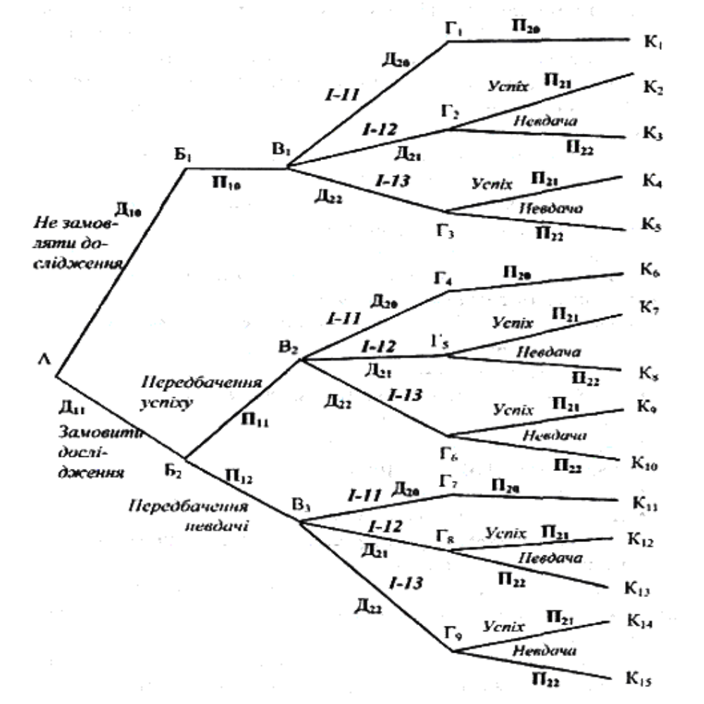
Рис. 6. Дерево рішень - логічна структура задачі
Д₁₀ - дії, які полягають у тім, що дослідження замовлені не будуть. Д₁₁ — дії, які полягають у замовленні досліджень маркетинговому агентству. П₁₁ - події, що полягають у передвіщанні успіху. П₁₂ - події, які полягають у передвіщанні невдачі. П₁₀ - фіктивна полія, введена для вирівнювання числа гілок. Д₂₀ – дії, які полягають у продовженні випуску виробу І-1. Д₂₁ – Д₂₂ – дії, які і полягають у переході, відповідно, на модель І-11 і І-12. П₂₀ - подія, яка полягає в ринковому успіху продовження випуску виробу І-1. П₂₁ - подія, яка полягає в успіху переходу на випуск однієї з нових моделей. П₂₂ - подія, яка полягає в невдачі переходу на випуск однієї з нових моделей.
Однак на підставі даного дерева ми не можемо сказати, яке з можливих рішень буде більш раціональним. Для цього потрібно доповнити дерево числовими даними (рис. 7).
У наведених вище даних (див. умови задачі) є тільки порівняльні дані. Наприклад, при успішному переході на випуск моделі І-11 додатковий прибуток становитиме 20 млн. грн. на рік. Розрахуємо зміни в розмірах прибутку на підставі наявних у нашому розпорядженні даних (млн. грн.):
- 0 - якщо продовжувати випуск виробу І-1,
- +20 - якщо перейти на випуск моделі І-11 і вона одержить успіх на ринку;
- -2 - якщо модель І-11 буде не сприйнята споживачами;
- +30 - якщо здійсниться успішний перехід па випуск моделі І-12;
• -15 — якщо перехід на випуск моделі І-12 буде невдалим.
Відомо також, що дослідження маркетингового агентства обійдеться в 300 тис. грн. Результати підрахунку алгебраїчних сум цих величин записані праворуч від вершин дерева на рис 4.7.
Тепер можна оцінити різні варіанти дій. З рисунка видно, що перехід на випуск виробів І-12 у порівнянні з переходом на випуск виробів І-11 є більш ризикованим. Однак, з іншого боку, модель І-12 дає більший прибуток, ніж модель І-11. А може доцільніше продовжити випуск виробу І-1? При одержанні відповіді на ці запитання варто врахувати ймовірності.
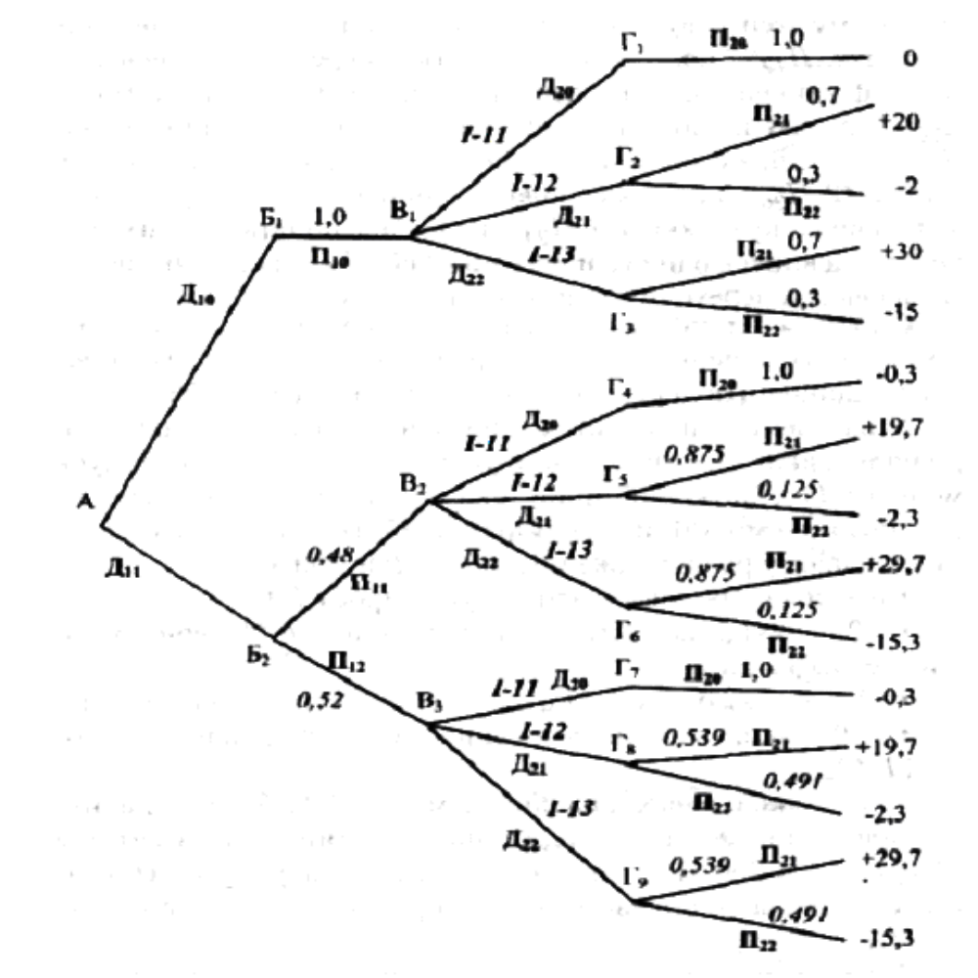
Рис. 7. Схема алгоритму рішення
Дана задача вирішувалася б досить просто, якби було б точно відомо, яка з подій П₂₁ або П₂₂ відбудеться. Однак не невідомо. В умовах задачі говориться, що ОПР на 70% упевнена в успіху переходу на випуск однієї з нових моделей виробу.
Тобто ймовірність успішного результату в цьому випадку Р(П₂₁) = 0,7. Оскільки П₂₁ і ІІ₂₂ складають повну систему подій, то Р(П₂₂) = 1 - Р(П₂₁) = 0,3.
Ці суб'єктивні імовірності, відомі до ухвалення рішення, є апріорними. Якщо ОПР замовить дослідження маркетинговому агентству, то вона врахує його результати у своєму висновку, отже, первинні імовірності Р(П₂₁) і Р(П₂₂) будуть уточнені. При цьому буде внесена поправка, яка враховує як характер прогнозу (пророкування) маркетингового агентства, так і його точність. Це можна оцінити цілком об'єктивно, оскільки відомо, наскільки прогнози аналітиків виправдувалися, коли вони прогнозували успішний результат і коли невдачу (див. умови задачі).
Виходячи з наявних статистичних даних, дійсно успішне виведення нових товарів на ринок тими виробниками, що замовляли маркетингове дослідження, у 60% випадків попередньо передвіщалося маркетинговим агентством. Або ймовірність того, що свідчення, яке підтверджує успіх, мало місце при успішному виведенні нового товару на ринок Р(П₁₁/П_{21;}) = 0,6. Оскільки П₁₁ (свідчення, що підтверджує успіх) і П₁₂ (свідчення, що підтверджує невдачу) складають повну систему подій, то випливає, що Р(П₁₂/П₂₁) = (1 - 0,6) = 0,4.
Аналогічно, ймовірність того, що свідчення, яке підтверджує невдачу мало місце при невдачі виведення нового товару на ринок Р(П₁₂/П₂₂) - 0,8.1 відповідно Р(П₁₁/П₂₂) = 0,2.
Ці дані будуть впливати на попередні суб'єктивні оцінки. Тому, ці дані, а також задані в умовах імовірності показано на рис. 7 (прямий шрифт). При цьому ймовірності фіктивних подій приймаємо рівними 1, тобто Р(П₁₀) = 1 і Р(П₂₀)= 1 (щоб не впливати на результати розрахунків).
Звертанню за висновками до маркетингового агентства на дереві рішень (рис. 7) відповідають дія Д₁₁ і події П₁₁ або П₁₂.
Розрахуємо апостеріорні імовірності подій П₂₁ і П₂₂ з урахуванням результатів висновків маркетингового агентства (П₂₁ і П₂₂).
Для розрахунків використовуємо другу форму запису формули Байєса (23).
Імовірність успіху при пророкуванні успіху
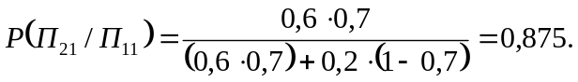
Імовірність невдачі при пророкуванні успіху 02-03
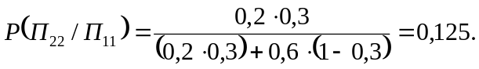
Імовірність успіху при пророкуванні невдачі
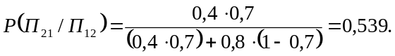
Імовірність невдачі при пророкуванні невдачі
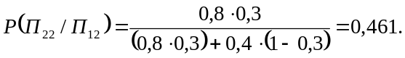
Далі розрахуємо імовірності пророкування успіху і невдачі Р(П₁₁) і Р(П₁₂). Для нього розв'яжемо рівняння Байеса (перша форма запису, див. рівняння 23) відносно Р(Е):
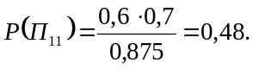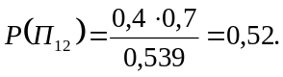
Позначимо розраховані імовірності на відповідних гілках дерева рішень на рис. 7 (показано курсивом).
Алгоритм знаходження оптимального рішення має такий вигляд:
1. Для кожного стану Г₁-Г₉ (див. рис. 6) обчислюємо значення очікуваних величин: Е(Г₁) = 0; Е(Г₂) = 13,4; Е(Г₃) = 16,5; Е(Г₄) = -0,3; Е(Г₅) = 16,95; Е(Г₆) = 24,1; Е(Г₇) = -0,3; Е(Г₈) = 9,56; Е(Г₉) = 8,96.
Приклад розрахунку для Е(Г₉):
- Для кожного стану B₁ – B₃ (див. рис. 6) виберемо гілку І-1, І-11 або І-12, до якої належить максимальний очікуваний приріст прибутку: Е(В₁) = 16,5; Е(В₂) = 24,1; Е(В₃) - 9.56.
- У кожному стані Б₁ – Б₂ (див. рис. 6) обчислимо максимальний очікуваний приріст прибутку: Е(Б₁) = 16,5; Е(Б₂) = 16,54.
- Знаходячись у вихідному стані А, виберемо таку гілку, до якої належить максимальний очікуваний результат.
Таким чином, спираючись на результати наведеного вище аналізу, оптимальна стратегія поведінки головного економіста виглядає в такий спосіб.
Замовити дослідження аналітикам і якщо:
- висновок сприятливий, то прийняти рішення про випуск моделі І-12;
- несприятливий, то прийняти рішення про випуск моделі І - 11.
Використання дерева рішень для багатофакторної оцінки ризику в умовах їх різноспрямованого впливу.
Розглянемо випадок, коли для оцінки ризику використовують коефіцієнти впевненості - числа, що відображають ступінь впевненості в істинності або хибності висновку про наявність ризику (про вплив конкретних факторів ризику на його величину). Шкала значень коефіцієнтів упевненості наведена на рис. 4.8.
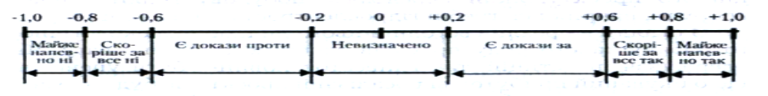
Як випливає з рис. 8, коефіцієнти впевненості приймають значення від -1 до +1. При ступені впевненості +1 вважається, що подія обов'язково відбудеться, а при -1 - напевно, ні. Ліва частина шкали на рис. 4.8 призначена для оцінки хибності факту настання подій, а права - для оцінки істинності. Коефіцієнт упевненості - це комбінація двох оцінок:
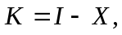 (24)
де І - оцінка істинності факту настання події (від 0 до +1), X - оцінка хибності (від 0 до -1).
Комбінування оцінок незалежних свідчень про наявність або відсутність ризику (оцінок ступеня впливу факторів ризику на його величину) виконують згідно наступних правил:
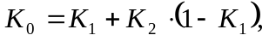 якщо K₁ > 0 і К₂ > 0;
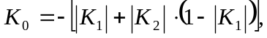якщо К₁ < 0 і К₂ < 0; (25)
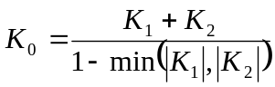, якщо K₁ і К₂ мають різні знаки.
При комбінації свідчень з коефіцієнтами +1 і -1 вважається, що К₀ = +1.
Приклад 5
Необхідно виконати оцінку екологічного ризику інвестиційного проекту, який передбачає побудову гідротехнічної споруди, наприклад, греблі гідроелектростанції на ріці.
З огляду на реалії сьогоднішнього дня, оцінка екологічного ризику такого роду проектів здобуває особливу вагу. Як одержувач інвестицій, так і інвестор повинні бути упевнені, що очікуваний прибуток від реалізації проекту не буде втраченим унаслідок необхідності компенсувати збитки, нанесені навколишньому середовищу у випадку несприятливого розвитку подій.
Як фактори ризику виділимо: рівень води в ріці, дощі в даній місцевості, висока температура навесні, сніг. Розглянемо їх детально. При цьому відзначимо, що в реальній ситуації число факторів ризику може бути значно більшим.
- Рівень води. Якщо він у ріці високий - існує загроза повені. Гребля підвищує цей рівень, крім того, він може підвищуватися внаслідок дощів або танення снігу.
- Дощі. Якщо очікуються значні дощі і рівень води в ріці високий, то існує загроза повені. Якщо дощі не очікуються, то при прогнозуванні повені цей фактор не враховується.
- Температура. Якщо навесні очікується тепла погода і з близько розташованих лісів стікає вода при таненні снігів, а рівень води в ріці високий, то існує загроза повені.
- Сніг. Враховується кількість снігу в лісах. Танення снігу може викликати додатковий стік води в ріку і збільшити за грозу повені. Якщо снігу мало, то цей фактор не враховується.
Різні комбінації факторів ризику і їх наслідки представлені у виді дерева рішень на рис. 9. На малюнку представлено тільки ті комбінації факторів ризику, які є сенс аналізувати, тобто область аналізу обмежена. В окремих випадках необхідно виконувати повний перебір варіантів.
Таким чином сформована структура ризику "можлива повінь" і описані фактори, що її викликають, які можна конкретизувати їхніми значеннями, характерними для даної місцевості, наприклад, аналізуючи наявні ретроспективні дані. При цьому, наявні статистичні дані можуть свідчити як на користь розвитку ситуації ризику (гілки "так"), так і проти (гілки "ні"), що знайшло відображення в схемі представленій па рис. 9.
Неповну визначеність у оцінках факторів ризику у вигляді неточних, неповних або суперечливих даних враховують за допомогою ймовірностей або коефіцієнтів упевненості (у принципі, для оцінки можуть бути використані і шанси).
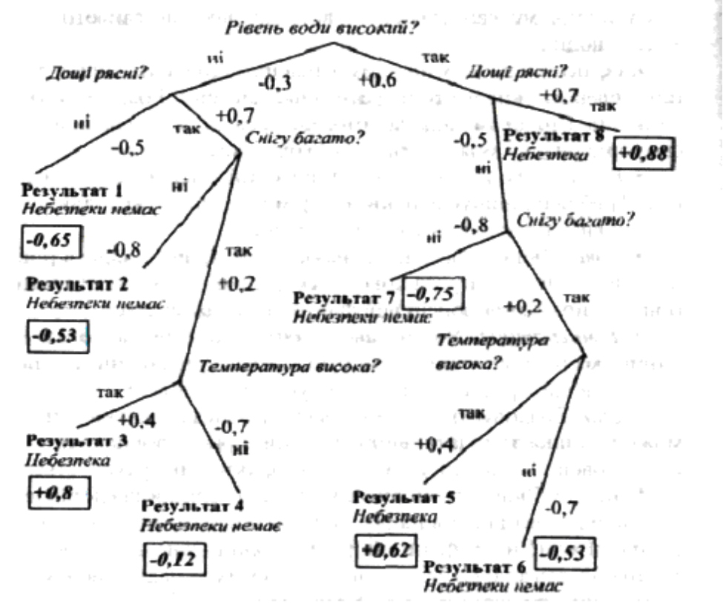
Рис. 9. Схема аналізу ризику повені
При цьому коефіцієнти впевненості можна перерахувати в імовірності і шанси, а також навпаки, використовуючи відомі правила. На рис. 9 проставлені оцінки ступеня впливу окремих факторів на величину ризику інвестиційного проекту.
Підсумкові оцінки ступеня ризику кожного з виділених на рис. 9 результатів (цифри у квадратах) отримані комбінуванням оцінок окремих факторів за формулами 25. Порядок розрахунку для третього результату показано нижче. Оцінки інших результатів отримані аналогічним чином.
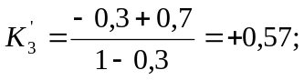
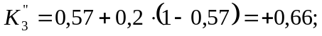
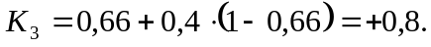
При розрахунках підсумкового (інтегрального) значення коефіцієнта упевненості (Кінт) варто брати до уваги, то коефіцієнт упевненості є комбінацією двох оцінок - істинності та хибності (24).
Тому при визначенні К_{іит} спочатку варто виконати за формулою (24) оцінку дії кожного з факторів ризику, а потім за формулами (25) знайти їх рівнодіючу.
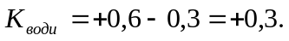
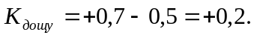
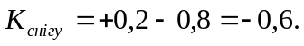
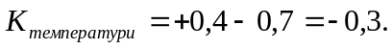
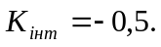
Отриманий інтегральний коефіцієнт упевненості свідчить про те, що загрози повені, швидше за все, немає, хоча як показує аналіз дерева рішення на рис. 9, при певних комбінаціях факторів ризик)⁷ вона може бути досить істотною (результати 5,3,8).
Вартісна оцінка ризику може бути визначена як добуток підсумкового (інтегрального) коефіцієнта впевненості на прогнозоване значення втрат у випадку реалізації несприятливої події (у розглянутому прикладі - повені).
Аналогічним чином можуть бути представлені схеми оцінки для всього комплексу екологічних ризиків розглянутого проекту. У наведеному прикладі це можуть бути: ризик зменшення рибних запасів унаслідок того, що гребля може перекрита традиційні шляхи нересту; ризик погіршення якості води, оскільки в стоячій воді швидко розмножуються різні водорості і мікроорганізми; ризик підвищення рівня Ґрунтових вод і т.д.
Отримані вартісні оцінки всього комплексу екологічних ризиків поєднують за наступними правилами;
- сумісні ризики, в яких несприятливі події можуть бути реалізовані одночасно, складають;
- для несумісних ризиків (таких, що взаємно виключають один одного) розраховують їх середньозважене за коефіцієнтами впевненості значення;
- отримані інтегральні оцінки сумісних і несумісних ризиків складають.
Для прогнозування ризику відповідно до умов наведеного прикладу при аналізі представленої структури (див. рис. 9) використовують прямий ланцюжок міркувань. Тобто, виходячи з відомих даних, які характеризують конкретну місцевість, формулюють висновок - наявність або відсутність ризику - і дають йому кількісну оцінку.
Для перевірки адекватності побудованої структури реальним умовам може бути використана інформація про несприятливі події (реалізації ситуацій ризику) які відбулися в минулому. У цьому випадку використовують зворотний ланцюжок міркувань. За його допомогою на підставі наслідків установлюють причини, - які фактори ризику, і в яких комбінаціях, призвели до негативних результатів. Це дозволяє уточнити прогнози на майбутнє і скорегувати схему і процедури аналізу ризику.
Основна проблема використання даного методу - складнощі виділення варіантів рішень і оцінки (як правило, експертним методом) ступеня їхнього впливу на розвиток подій у майбутньому. Однак при правильному підборі експертів і/або наявності фактичних даних цей метод дозволяє вести досить точну оцінку ризику.

Метод аналогій
Даний метод для оцінки ризику передбачає використання даних про аналогічні проекти, які виконувалися у порівнянних умовах.
Приклад 5
Відкриваючи невеликий пункт технічного обслуговування автомобілів (ПТО) в одному з районів міста, аналізують інформацію про діяльність аналогічних ПТО: фактори ризику і ступінь їхнього впливу; масштаби й імовірність втрат тощо. На підставі цісї інформації прогнозують ступінь ризику. Звичайно, при цьому вносяться поправки, то враховують специфіку діяльності конкретного ПТО.
Точність даного методу невисока, в основному він використовується для попередніх оцінок. Основний його недолік полягає в тім, що кожен проект має свої відмітні риси і специфіку реалізації, що не дозволяє підготувати вичерпний набір сценаріїв розвитку подій у майбутньому, грунтуючись на досвіді минулого.
Порівняльна характеристика розглянутих методів наведена в табл. 11.
Таблиця 4.11
Порівняльна характеристика методів кількісної оцінки ризику
Методи кількісної оцінки ризику | Аналогій | Наявність аналогів і незмін-ність умов господарювання | Абсо-лютна | Невисока | Середні | Незначний
Методи кількісної оцінки ризику | Аналізу чутливості | Наявність детальних відомостей про проект або вид діяльності | Відносна | Середня | Незначні | Практично неможливо врахувати
Методи кількісної оцінки ризику | Норматив-ний | Відомі основні фінансові показники діяльності | Відносна | Невисока | Незначні | Не можна врахувати
Методи кількісної оцінки ризику | Експертних оцінок | Дефіцит ін форма-ції | Відносна | Невисока | Значні | Практично неможливо врахувати
Методи кількісної оцінки ризику | Фінансової стійкості | Відомий баланс підприєм-ства | Абсолютна | Середня | Незначні | Практично неможливо врахувати
Методи кількісної оцінки ризику | Дерева рішень | Відомі фактори ризику і наслідки їхнього впливу | Абсолютна | Висока | Значні | Найвищий
Методи кількісної оцінки ризику | Аналітич-ний | Наявність детальних відомостей про проект або вид діяльності | Відносна | Середня | Незначні | Не можна врахувати
Методи кількісної оцінки ризику | Статистич-нтй | Відомі дані про минулі періоди господа-рювання | Абсолютна | Середні | Невисока | Незначний
Характеристики |  | Умови застосування | Оцінка | Точність оцінки | Витрати | Урахування впливу окремих факторів ризику

Висновок
Оскільки кожен з розглянутих методів не позбавлений недоліків, то в практичній діяльності необхідно використовувати кілька різних методів. Звичайно, отримані різними методами результати будуть відрізнятися, але аналіз розходжень між ними дозволить виявити фактори, які враховуються в одних методах і не враховуються в інших, що впливає на точність оцінки і вірогідність отриманих результатів. Аналіз розходжень у результатах, у зіставленні з прийнятими в розрахунок факторами ризику дозволить виявити існуючі тенденції в розвитку майбутніх подій з погляду ризику тих або інших видів діяльності. А це дасть можливість більш точно прогнозувати ступінь ризику досягнення намічених результатів.

